**1. ПОШАГОВАЯ ИНСТРУКЦИЯ**

**по регистрации личного кабинета родителя в Навигаторе**

Для создания личного кабинета родителя на сайте регионального Навигатора нужно выполнить несколько шагов (это не сложно и займет менее минуты):

**Шаг 1.** Перейти на сайт **«Навигатор дополнительного образования Республики Крым»***,* используя поисковую строку браузера или перейдя на сайт по прямой ссылке: <https://р82.навигатор.дети>

**Шаг 2.** Нажать кнопку **«Регистрация»** в правом верхнем углу экрана (Рис. 1)

Рис. 1

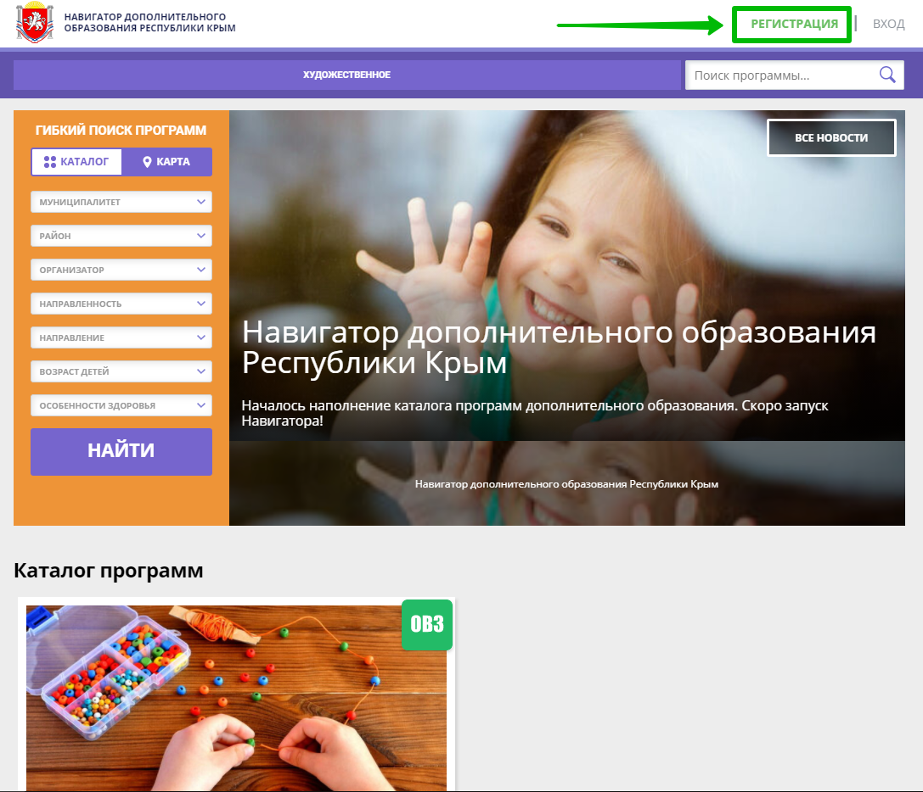

**Шаг 3.** Заполнить все обязательные поля в регистрационной форме, используя подсказки:

- городской округ или муниципальный район, где проживает родитель (выбрать нужный из выпадающего списка);

- фамилию, имя, отчество (родителя);

- номер мобильного телефона родителя для связи;

- действующий адрес электронной почты родителя;

**(если у родителя отсутствует электронная почта помогите ему зарегистрировать e-mail, это занимает всего 2-3 минуты»!)**

- пароль (придумать и ввести самостоятельно, его нужно будет передать родителю);

- поставить отметку в виде ✔️ в поле **«Я ознакомлен и выражаю согласие»**. После внимательной проверки правильности заполнения данных родителя нажать кнопку **«Зарегистрироваться»** (Рис. 2)

Рис. 2

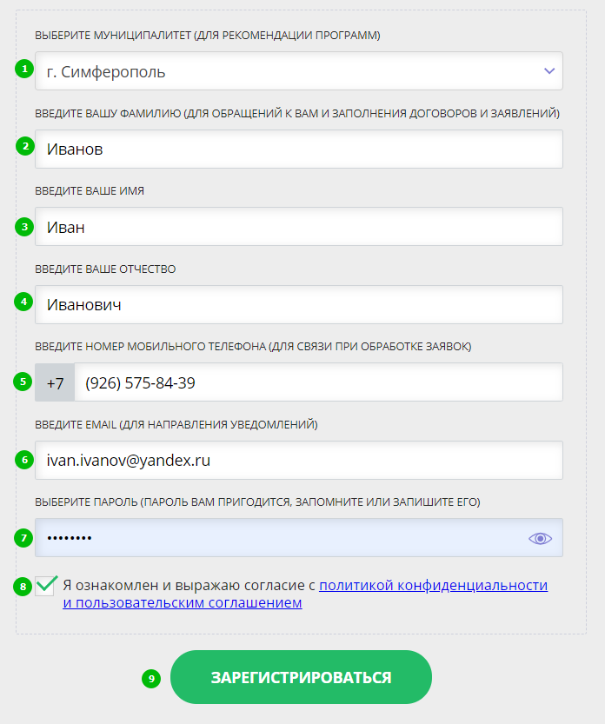

**Обращаем ваше внимание** на важность правильного и корректного ввода данных родителя, адреса электронной почты родителя: в дальнейшем, когда у родителя появится самостоятельная техническая возможность пользоваться Навигатором, именно на указанный вами при регистрации e-mail родителю будут приходить уведомления от ИС Навигатор, а также данные для восстановления пароля, в случае его утери и запроса на восстановление.

После успешной регистрации на указанный адрес электронной почты родителя поступит сообщение от службы поддержки Навигатора со ссылкой для подтверждения адреса электронной почты родителя.

Как только представится техническая возможность нужно обязательно пройти по ссылке, полученной в письме, чтобы подтвердить адрес электронной почты (e-mail) и пользоваться всеми возможностями Навигатора.

**ВНИМАНИЕ! Если у родителя отсутствует e-mail, создайте его (либо обратитесь за помощью в Муниципальный опорный центр дополнительного образования детей городского округа Судак, расположенного по адресу: г. Судак, ул. Маяковского, д.2а (МБОУ ДОД «Судакский ЦДЮТ» городского округа Судак)!**

Зарегистрировать почту можно на любом известном ресурсе: Яндекс, Mail.ru, Gmail.com и др.

**ПОШАГОВАЯ ИНСТРУКЦИЯ**

**по регистрации ребенка в личном кабинете родителя в Навигаторе**

Для того, чтобы добавить данные о ребёнке/детях в личный кабинет родителя в региональном Навигатора нужно выполнить несколько шагов.

**Шаг 1.** Авторизоваться на сайте Навигатора <https://р82.навигатор.дети> нажав на **«Вход»**, ввести в указанные поля логин и пароль, нажать **«Войти»** (Рис. 1).

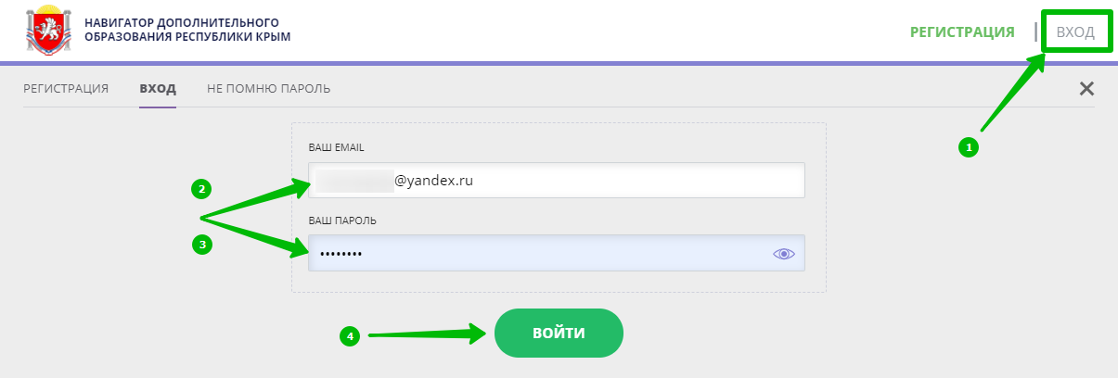

Рис. 1

**Шаг 2.** Нажатьна ФИО для входа в личный кабинет (Рис. 2)

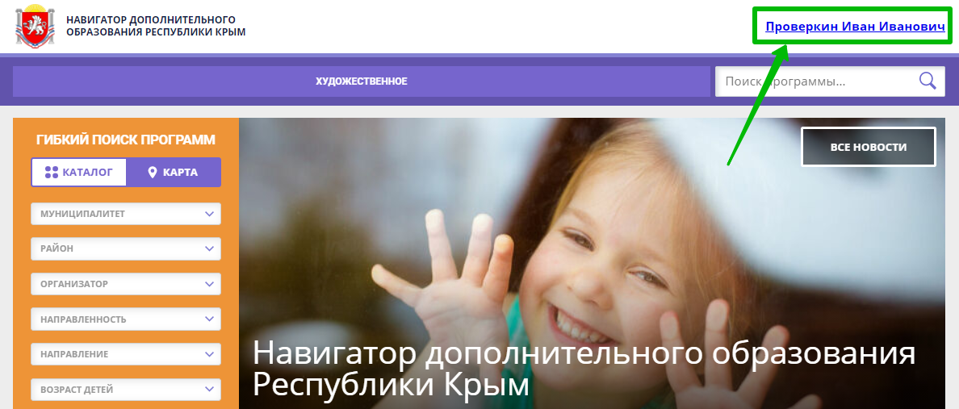

Рис. 2

**Шаг 3.** В личном кабинете в разделе **«Ваши дети»** нажать на **+ «Добавить ребенка»** (Рис. 3).

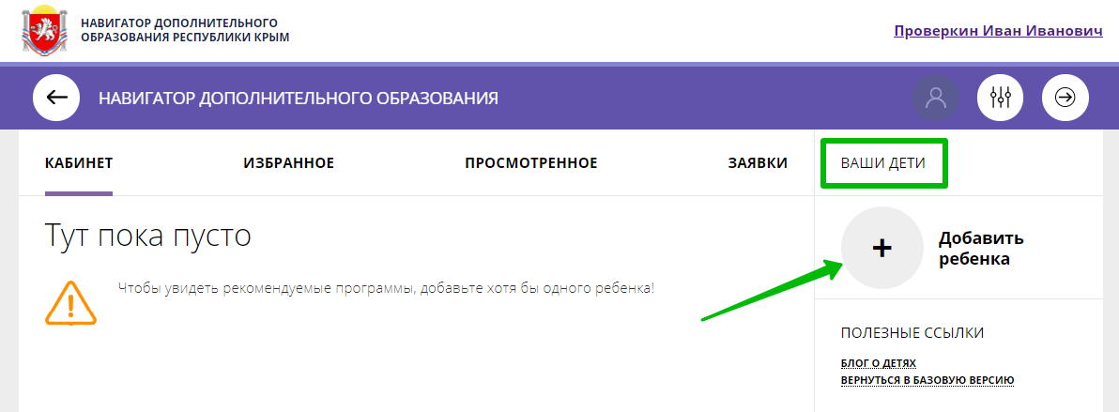

Рис. 3

**Шаг 4.** В открывшейся форме ввести:

- фамилию, имя, отчество (ребенка);

- дату/месяц/год рождения (ребенка);

- указать пол ребенка.

Проверить правильность введенных данных и нажать **«Сохранить»** (Рис. 4)

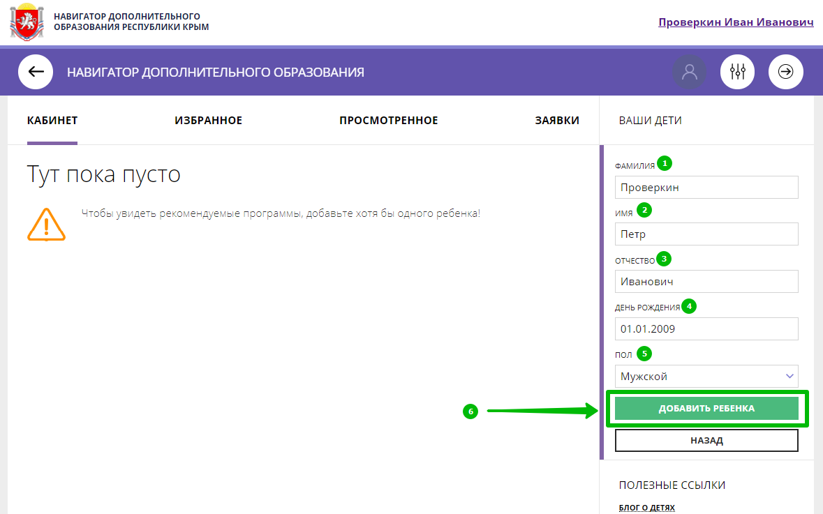

Рис. 4

Данные о ребенке будут добавлены в личный кабинет (Рис. 5)

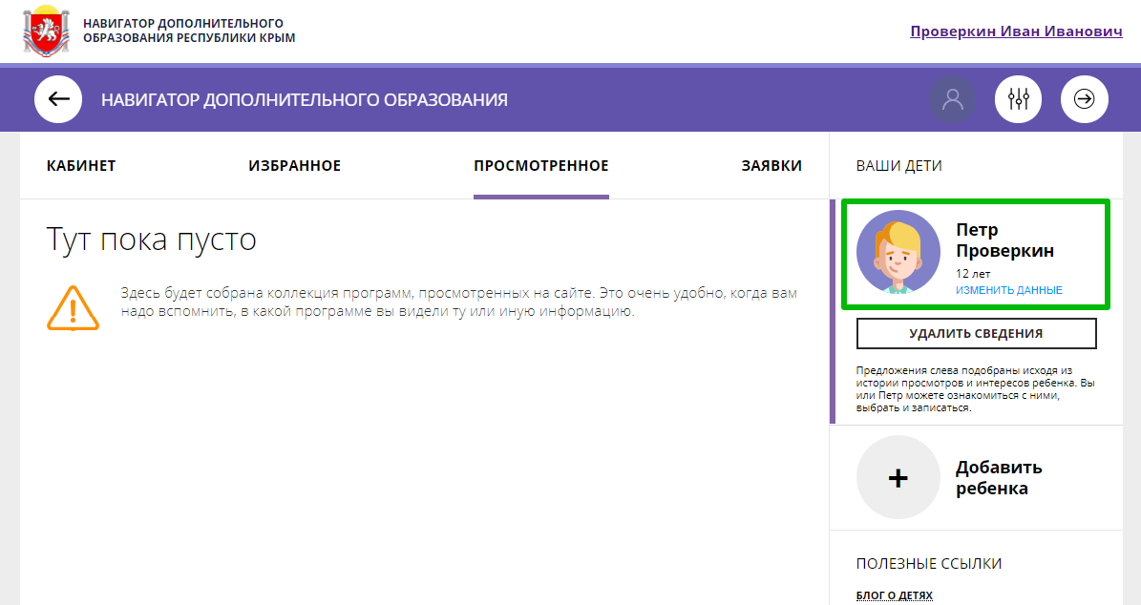

Рис. 5.

Если у родителя несколько детей – повторить **Шаг 3** и **4**.

**ПОШАГОВАЯ ИНСТРУКЦИЯ**

**Как оформить заявку на обучение ребенка/детей в Навигаторе**

Оказав родителю помощь в регистрации в Навигаторе, оказав родителю помощь в регистрации в Навигаторе ребенка/детей, завершите процесс оказания помощи – оформите заявки на обучение по программам. Для этого необходимо:

**Шаг 1.** Выбрать нужную программу в каталоге, нажать на **«Подробнее»**, затем в левой части экрана нажать на кнопку **«Записаться»** (Рис 1).

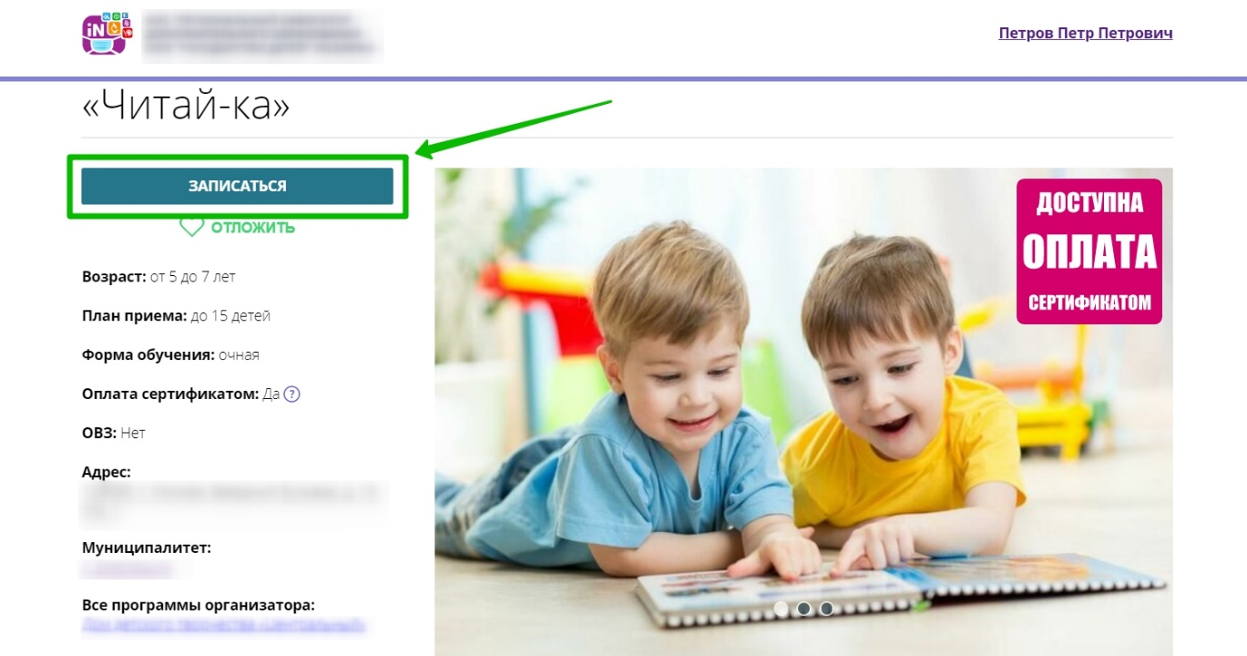

Рис. 1

**Шаг 2.** В открывшемся окне выбрать нужную группу обучения и нажать **«Далее»** (Рис 2).

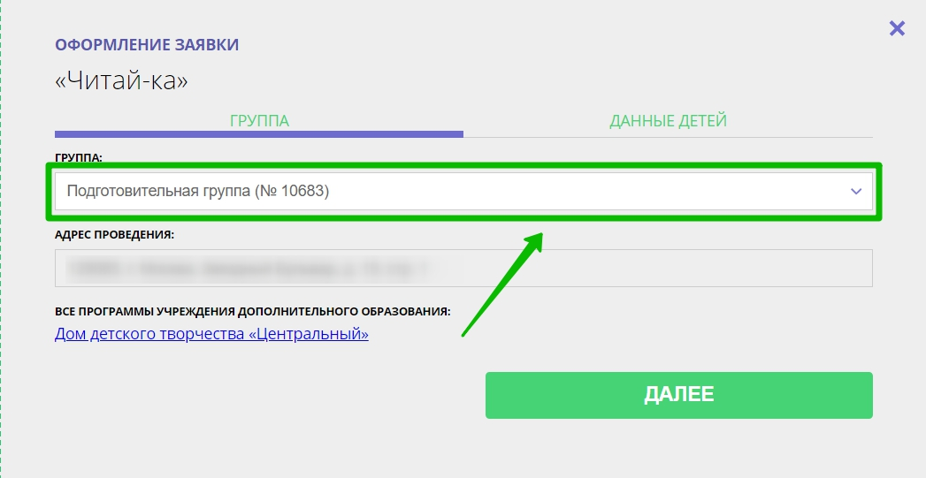

Рис. 2

**Шаг 3.** Во вкладке **«Данные детей»** выбрать ребенка/детей, заявку на обучение которых следует оформить, после чего нажать на кнопку **«Далее»** (Рис 3).

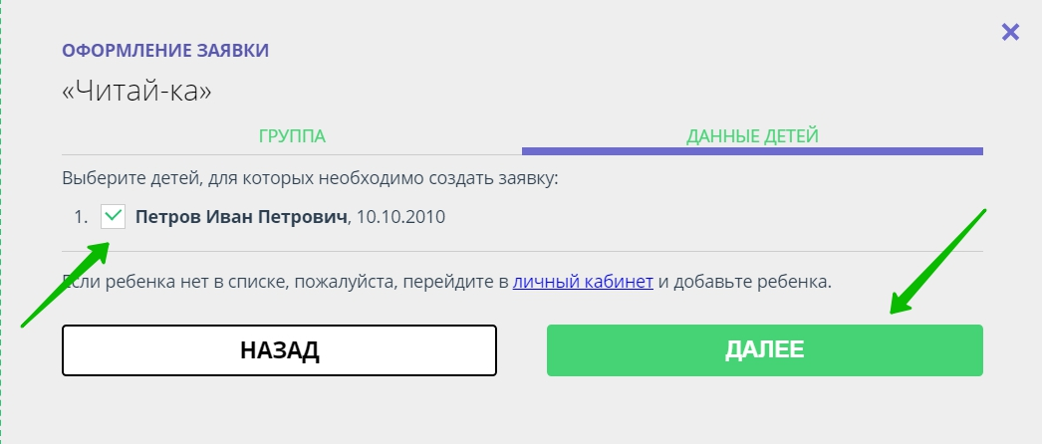

Рис. 3

**Заявка будет направлена организатору программы (в личный кабинет вашего учреждения в Навигаторе – в раздел «Заявки»)**.

Информацию об этом вы увидите после того, как нажмете **«Далее»** (Рис. 4).

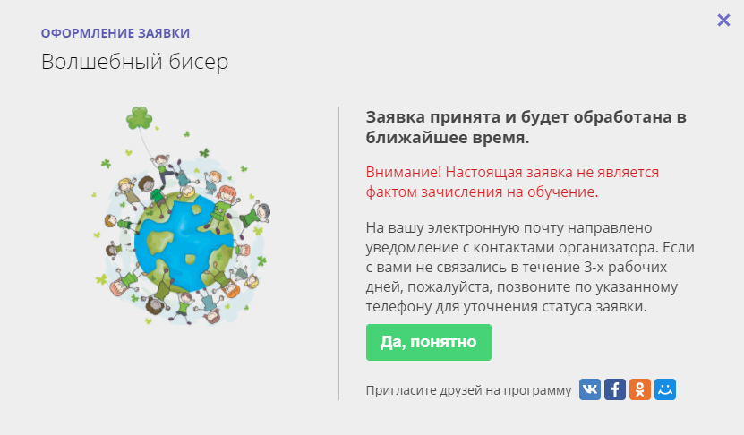

Рис 4.

**Задача выполнена.!**

**Осталось только начать обучение в образовательном учреждении,**

**согласно расписанию.**